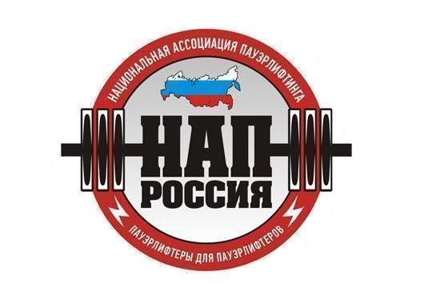
А в т о н о м н а я н е к о м м е р ч е с к а я о р г а н и з а ц и я
«Н А Ц И О Н А Л Ь Н А Я А С С О Ц И А Ц И Я П А У Э Р Л И Ф Т И Н Г А»
ОГРН 1126600001230, ИНН 6670993436, КПП 667001001, ОКПО 09022836
Юр.адрес: 620137, Россия, г.Екатеринбург, ул.Боровая, д.21,оф.107,т.:(343) 268-59-47, ф.:(343) 221-33-54
р/с 407 038 100 621 000 000 52 в ОАО «Уральский банк реконструкции и развития», г.Екатеринбург
к/с 301 018 109 000 000 00 795, БИК 046 577 795
____________________________________________________________________________

09 января 2018 г.

ПОСТАНОВЛЕНИЕ №30

На общем собрании Президиума от 09 января 2018 г., были приняты решения об изменении высшего аппарата Ассоциации, с присвоением следующих должностей:

- Блинков Владимир – Старший тренер сборных команд
- Горелов Анатолий – Председатель судейского корпуса
- Репницына Марина – Генеральный секретарь
- Жиляков Василий – Вице-Президент
- Палей Андрей – Вице-президент
- Голов Андрей - Вице-Президент по связям с казачьими обществами
- Довженко Евгений – Офицер по забору проб для проведения контроля на наличие запрещенных субстанций в пробах спортсменов версии Любители
- Брезгин Андрей - Председатель дивизиона SOFT-экипировки
- Воложанцев Максим – Вице-президент по стритлифтингу
- Копанев Иван – заместитель Вице-президента по стритлифтингу
- Блинков Евгений – Вице-президент по культуризму и фитнесу

Президент АНО «Национальная ассоциация пауэрлифтинга» А.В.Репницын

